TOOLBOX TALK - QUÉ PUEDE HACER PARA PREVENIR ACCIDENTES
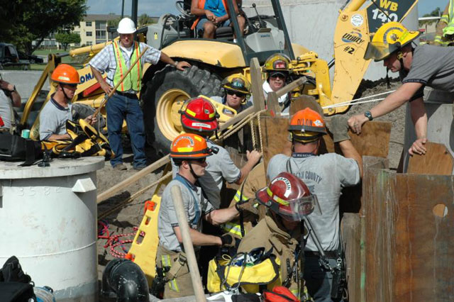
¿Te has preguntado alguna vez qué puedes hacer para prevenir accidentes? Tal vez, como muchas personas, crea que los accidentes van a ocurrir y no hay mucho que pueda hacer al respecto. O puede pensar que solo le suceden a la otra persona. Bueno, la verdad es que los accidentes le ocurren a todo el mundo y, a menudo, se pueden prevenir.
ALGO SOBRE LO QUE PENSAR
Aquí hay algo en que pensar. Las estadísticas muestran que en muchos casos la víctima podría haber evitado un accidente. Y, en otros casos, por un compañero de trabajo. Piense en los accidentes que le sucedieron a personas que conoce. Por lo general, era un error estúpido. ¿correcto? En otras palabras, esa persona u otra persona que trabaja en el trabajo podría haberlo evitado..
SIETE EXCELENTES SUGERENCIAS

Aquí hay siete formas en que usted, personalmente, puede hacer algo para prevenir accidentes:
1. Haga que la prevención de accidentes sea parte de su rutina diaria: planifique la seguridad con anticipación. Antes de comenzar un trabajo, asegúrese de que sus herramientas estén en buenas condiciones. Además, asegúrese de tener el equipo de protección necesario.

2. Informe a su supervisor sobre actos o condiciones inseguras: si ve algo peligroso o alguien que trabaja de manera insegura, haga algo al respecto. Si es una condición peligrosa, corríjala si puede. De lo contrario, infórmelo a alguien que tenga la autoridad o la capacidad para hacerlo. Si ve a alguien cometiendo un acto inseguro, avísele de manera amistosa.

3. Evite los juegos bruscos: ¿No les está diciendo siempre a sus hijos que dejen de jugar antes de que alguien resulte herido? Bueno, los juegos bruscos son peligrosos para los niños de cualquier edad. En un trabajo de construcción, puede lesionarse fácilmente si no es estrictamente un negocio todo el tiempo. A menudo, una persona muere o resulta herida cuando una broma "inofensiva" o una broma pesada resulta contraproducente.

4. Siga las instrucciones: Seguiría las instrucciones si estuviera desmantelando una bomba de tiempo, y con mucho cuidado. Bueno, adopte la misma actitud en el trabajo. Cuando le damos instrucciones, es solo después de que hayamos considerado la mejor y más segura manera de hacerlo. A veces, hacer algo un poco diferente de lo que le dijeron puede causarle muchos problemas a usted oa otra persona.

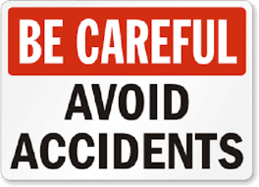

5. Haga sugerencias: si ve una manera mejor o más rápida de hacer algo, avísenos. Lo comprobaremos y, si es práctico, lo usaremos. Pero primero nos aseguraremos de que sea seguro. Y si ve una forma más segura de hacer algo, háganoslo saber, por supuesto.

6. Practique una buena limpieza. A nadie le gustan los vagos. Es molesto ver a alguien con un área de trabajo desordenada. Y va incluso más lejos que eso. Un área de trabajo descuidada no solo es perjudicial para la vista, sino también un caldo de cultivo para los accidentes. La basura y los materiales esparcidos pueden provocar tropiezos, caídas e incendios.

7. Vístase para el trabajo: Además de usar equipo de protección, vístase de manera que no se lastime. No use ropa holgada (como mangas o puños sueltos) ni joyas que puedan engancharse en algo o enredarse en la maquinaria.

¡RECUERDE SIEMPRE, USTED ES RESPONSABLE DE SU SEGURIDAD Y LA SEGURIDAD DE LOS DEMÁS!

